~聽吧，我的心，請靜聽這世界的低語和關懷。造化的奧秘有如夜的黑暗，多麼偉大！
智識的幻影，不過是晨間之霧。別把你的愛置於懸崖之上，因為那太高不可攀。 ~印度詩人泰戈爾"
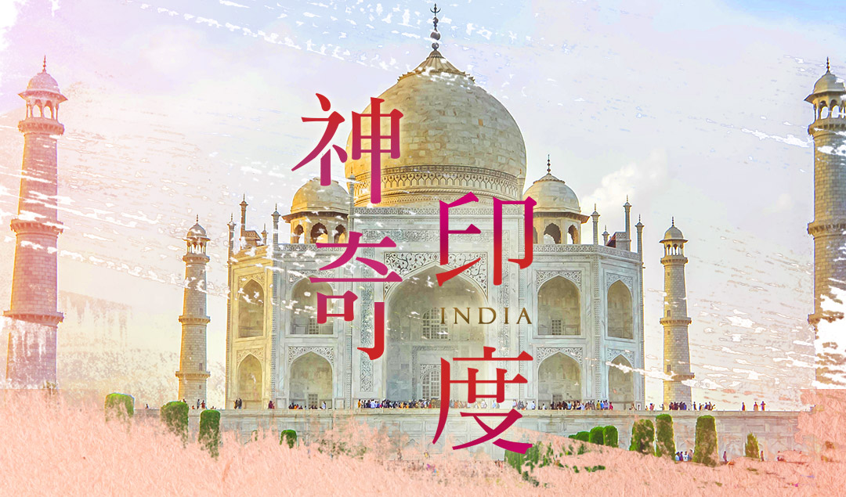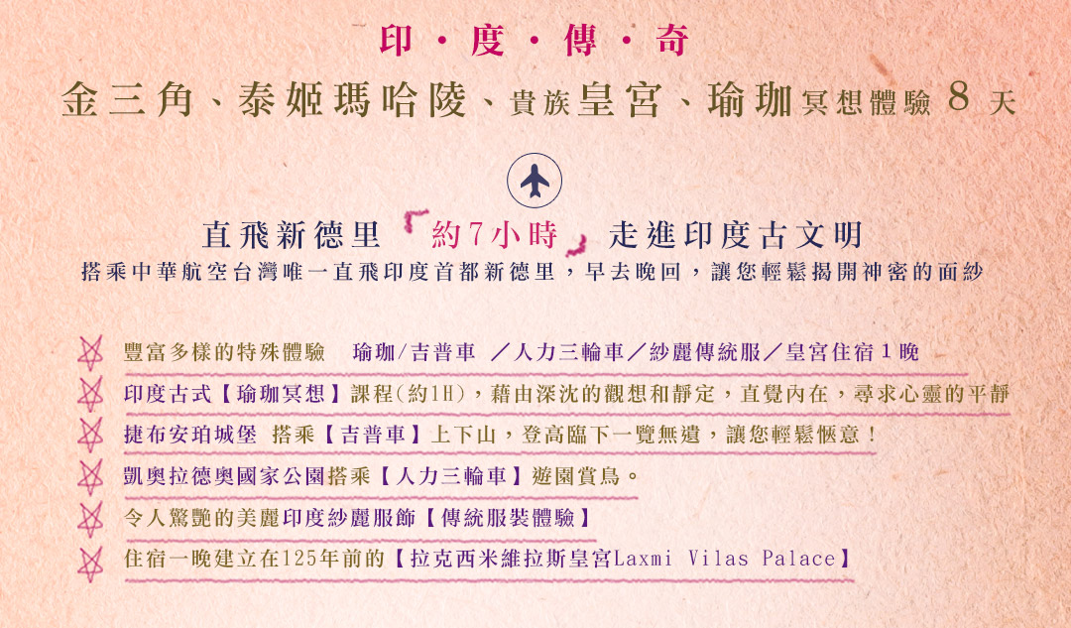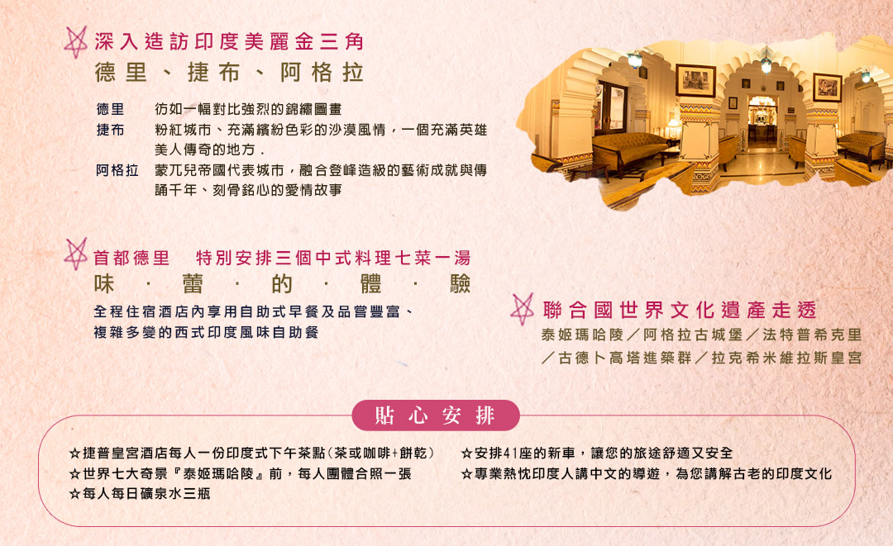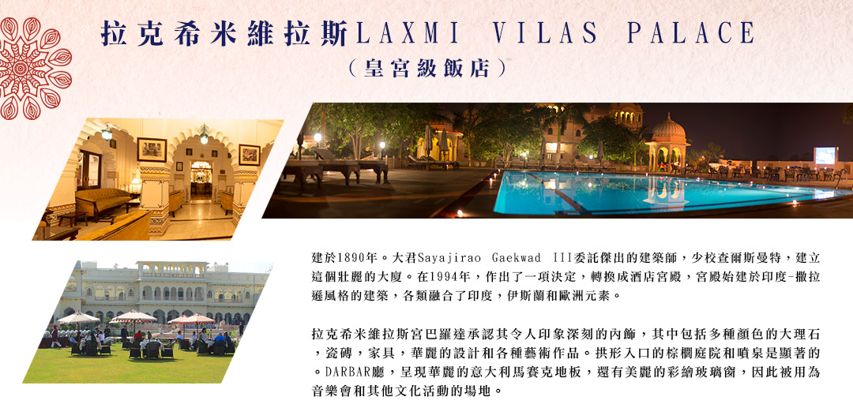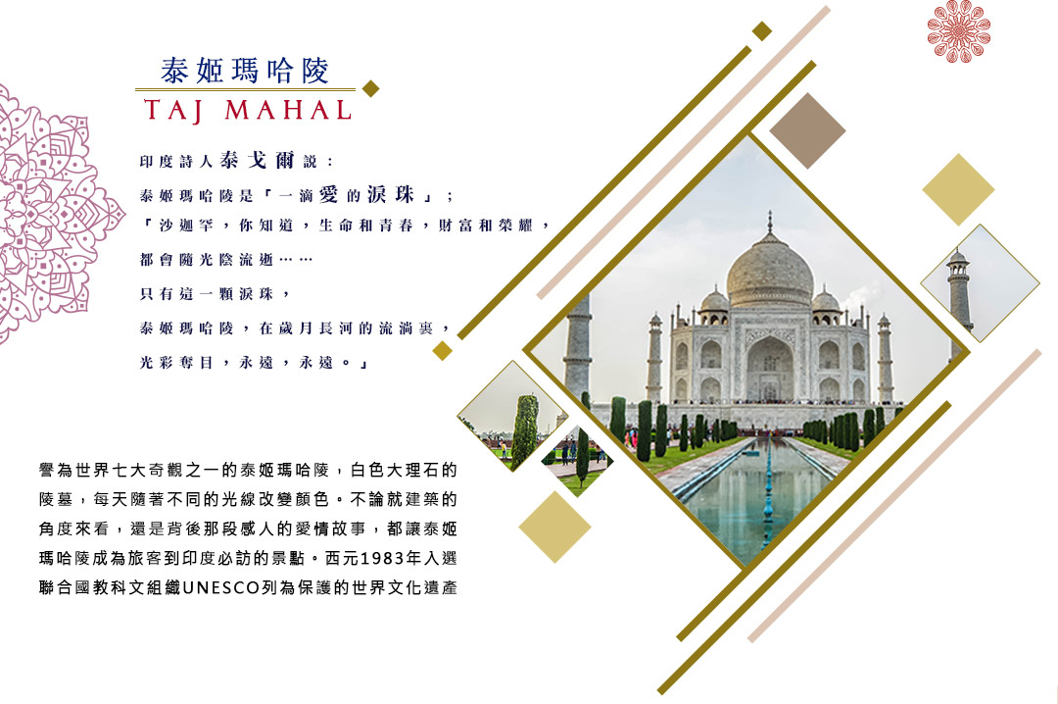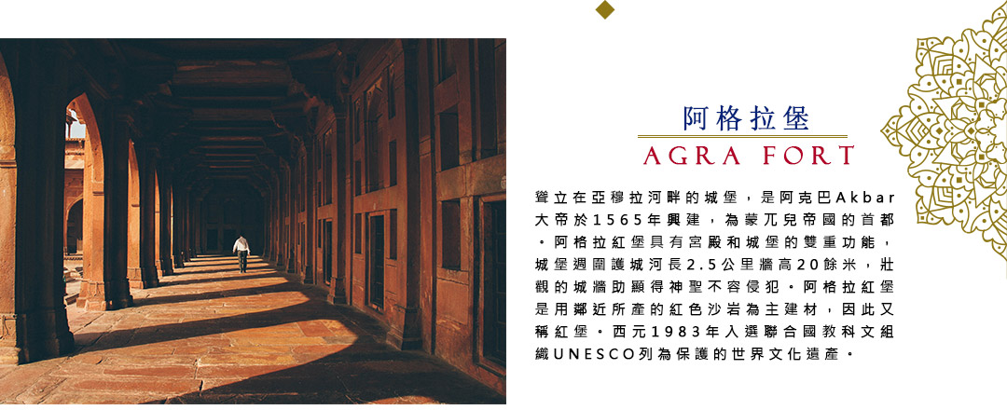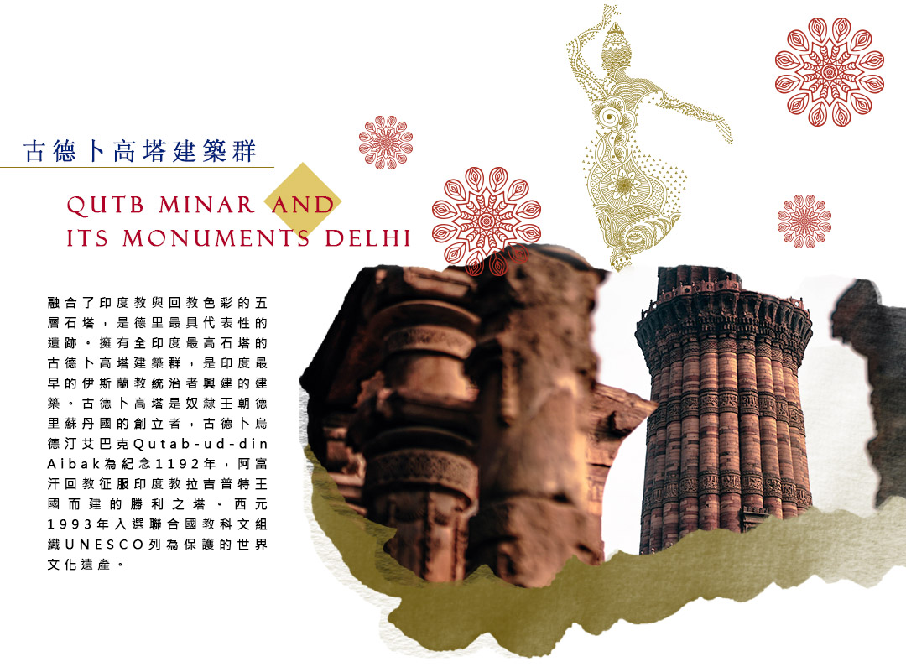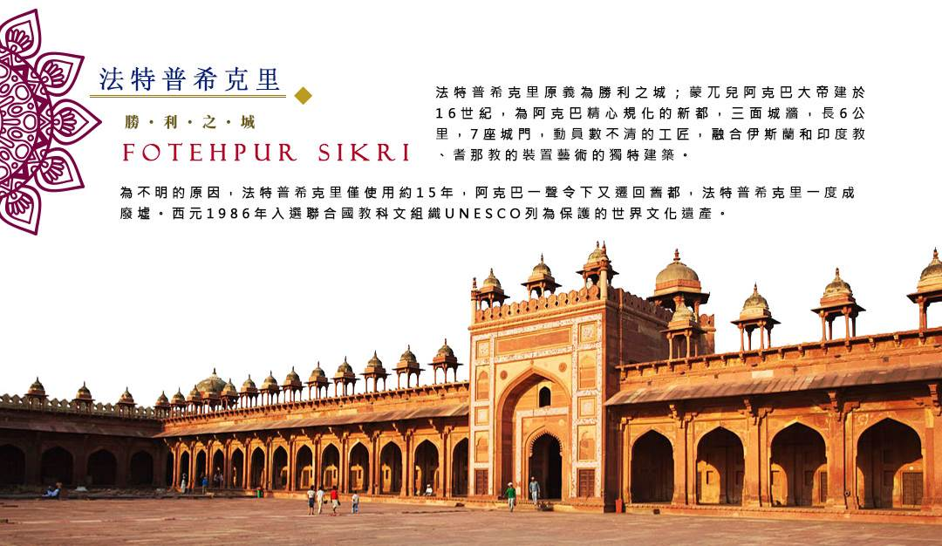
精選住宿

✿德里：☆☆☆☆☆ Country Inn & Suite by Radisson Sahibabad Hotel 或同級
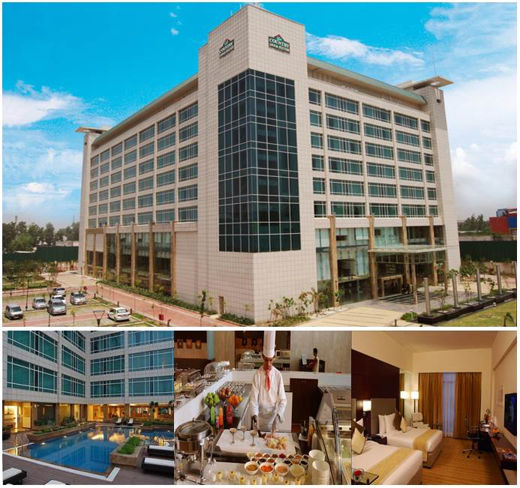

✿捷布：☆☆☆☆☆ Fortune Select Metropolitan Hotel 或同級
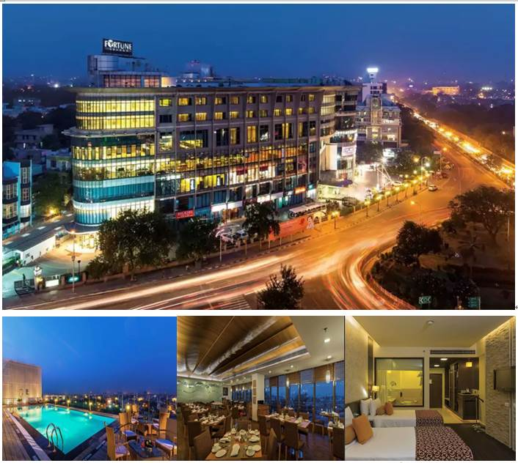

✿阿克拉：☆☆☆☆☆ Crystal Sarovar Premiere Hotel 或同級
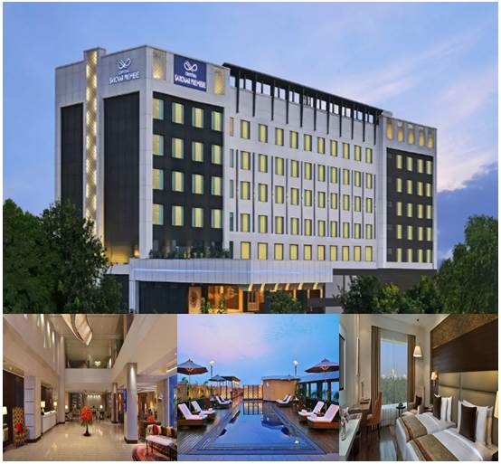
✿拉克希米維拉斯：拉克希米維拉斯LAXMI VILAS PALACE(皇宮級飯店)
http://www.laxmivilas.com/
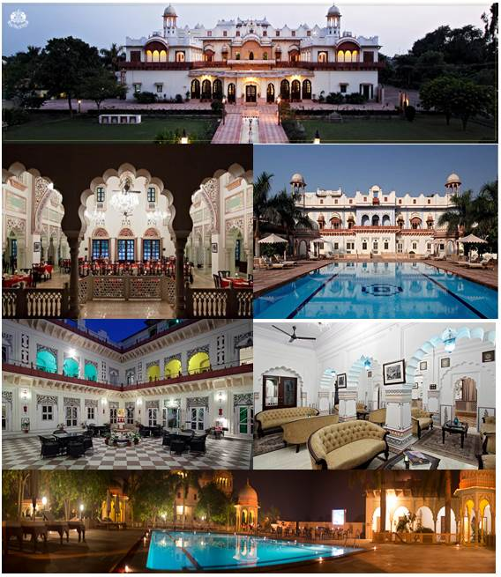

建於1890年。大君Sayajirao Gaekwad III委託傑出的建築師，少校查爾斯曼特，建立這個壯麗的大廈。在1994年，作出了一項決定，轉換成酒店宮殿，宮殿始建於印度-撒拉遜風格的建築，各類融合了印度，伊斯蘭和歐洲元素。拉克希米維拉斯宮巴羅達承認其令人印象深刻的內飾，其中包括多種顏色的大理石，瓷磚，家具，華麗的設計和各種藝術作品。拱形入口的棕櫚庭院和噴泉是顯著的。DARBAR廳，呈現華麗的意大利馬賽克地板，還有美麗的彩繪玻璃窗，因此被用為音樂會和其他文化活動的場地。


美食饗宴
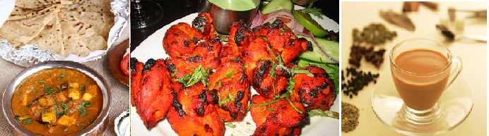
全程住宿飯店享用自助式早餐，除首都德里會特別安排中式料理七菜一湯，其餘都在住宿飯店享用西式印度風味餐自助餐。色彩豐富、複雜多變的印度料理，嚐一口更是酸甜苦辣、五味雜陳，可謂是人生的滋味呀！
✿麵食：印度麵食餅類種類很多，每種都有特色，記得都要試試！
烤餅NAN 是用精製的小麥粉經過發酵貼在烤爐上烘烤而成。而普里PURI則是小麥粉加水油炸而成中空的麵餅。兩者都適合沾各式不同種類香濃的咖哩醬汁或豆類醬汁來食用！
✿主食：因印度教不食牛肉，而回教不食豬肉，所以肉類以羊肉或雞肉為主！
印度人非常會料理羊肉，香嫩可口又無羊羶味，常教旅人們念念不忘！而坦都里烤雞，是北印度有名的燒烤料理之統稱，是用Tandoor(坦都)這種缸狀高溫烤爐做出來的。除非素食，坦都對北印度的料理非常重要。坦都里烤雞除了用事先用優格加香料的醬汁醃泡入味過，內色呈紅顏色，味香不油，很有咬勁！是印度名菜之一，因此在印度及全世界印度料理以坦都里或坦都為名的不計其數！
✿飲料：印度有鹹口味的飲料，請記得嚐試！
拉西LASSI，是由酸奶酪做成，口味有甜也有鹹，口味就像優酪乳很順口好喝！
馬薩拉茶MASALA TEA，是一種香料奶茶，先將水煮開，再將香料茶煮至香濃，起鍋前再加牛奶稍煮。倒入杯中再按各人喜好加入糖。

（時間若有調整，正確時間航空公司公佈為主。）
參考航班
航空公司 | 航班編號 | 起飛城市 | 抵達城市 | 出發時間 | 抵達時間
中華航空 | CI-181 | 桃園 | 德里 | 07：20 | 11：50
中華航空 | CI-182 | 徳里 | 桃園 | 13：30 | 22：20
本公司盡量忠於原行程，但仍保有行程順序與飯店同等級調整之權利。敬請明瞭 謝謝 ！

行程內容
- 桃園德里DELHI
懷著快樂的心情前往桃園機場集合，專人替您辦理完登機手續後，搭乘中華航空客機，由桃園直飛神祕古國印度首都－德里。抵達後展開德里市區觀光。英國統治時期所精心規劃的新德里市區：
德里Delhi：許多人對德里的印象是新與舊、貧窮與富裕、混亂和整齊的兩極化矛盾，身為印度首都的城市，總是會帶給初次造訪印度的旅人深刻的印象與難忘的回憶。
國會大廈Parliament House(途經)：現代德里的象徵，在寬廣草地上，擁有雄偉柱廊式的圓形建築呈現優雅的格調。
總統官邸 Rashtrapati Bhavan(途經)：原為英國殖民地時總督府，融合了印度傳統式樣與英國維多利亞時期的建築式樣。外觀融合蒙兀兒式和西方格調，擁有巨大的銅製圓頂，裏面有340個房間和佔地廣闊的蒙兀兒花園。
印度門紀念碑 India Gate：英國政府彷照凱旋門風格建立，為紀念一次大戰陣亡的印度官兵，左右對稱的陣亡的印度官兵，並在門上刻了陣亡將士的名字。印度門的四周綠草如蔭，旁邊有水池及鐘樓，宛如一座城市公園，流連新舊之間，恍若穿越時空之旅，讓您對德里有更深的認識。
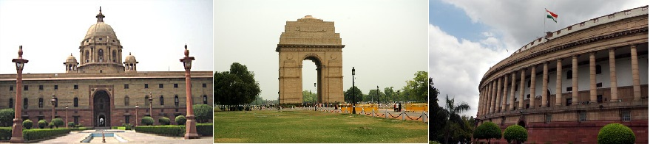
甘地紀念碑Raj Ghat：位於亞穆拉河畔，是許多人前來對印度之父-甘地 表示尊重緬懷的地方。在甘地1948年被刺殺後，根據印度教的習俗，他的遺體就被搬到德里的亞穆拉河畔被焚化，就是現在這片美麗的花園。
✿餐食：早餐：煩請自理 / 中餐：機上套餐 / 晚餐：印度風中式料理
✿住宿：☆☆☆☆☆ Country Inn & Suite by Radisson Sahibabad Hotel 或同級

第二天 德里DELHI (260kms，約5H) 捷布JAIPUR
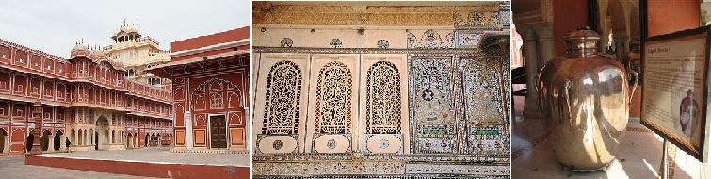
在一百年前，捷布市為歡迎一位皇子到訪，特別把市內所有建築物漆上粉紅色。自此之後，捷布市便一直保留著粉紅色的面貌。漫步在捷布市，街景瀰漫濃濃中世紀氣氛；光與影的交錯下，穿著原色莎麗的女子們來往交織，駱駝拉車緩緩地從旁經過，像穿越劇般的，不知自己身在何處…
城市宮殿City Palace：是捷布唯一不是粉紅色的建築，樓高共七層，裝飾著馬賽克拼鑲圖案和繪畫，宮殿內的皇宮博物館展示古代服飾和器物，當中以兩只純銀打造的巨大銀壺最為特別，據說是君王為了前往倫敦參加愛德華王子加冕典禮時，為了沿途能飲用、沐浴恆河聖水而特別訂製的。
傑特曼特天文台Jantar Mantar：堪稱為全球最大的石製傑特曼特天文台；由熱愛天文的君王所建造之戶外16種造型精巧、有趣的天文觀測儀器。三角形表示此地的緯度，圓形則用以觀測太陽的軌道等等，具有測知天文時間的功能。另還有由十二星座組成星學的觀測儀。
風之宮殿Hawa Mahal：風之宮殿是捷布最著名的景點；磚紅色的美麗建築很難不吸引旅人的目光。之所以稱為”風之宮殿”原因是站在宮殿裡面每個角落，都可以感覺有風吹入。建造此宮殿的目地是昔日帝王專為方便嬪妃觀看外面花花世界，而不讓人見到自己容顏狀況下，能夠站在宛如蜂窩狀的窗戶後面，透透氣、吹涼風，並觀看城裡大街上來來往往的人群。
崔波萊市集Tripolia Bazaar：為捷布最熱鬧的街，您可以自由逛街shopping，在這裡你可以找到許多印度風格的小首飾、手環、髮圈等等 。
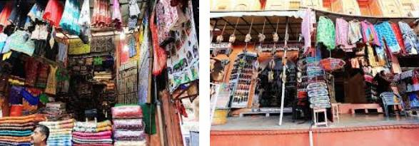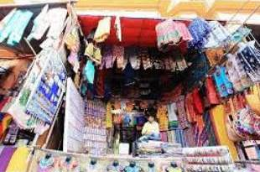
✿餐食：早餐：飯店內自助式/ 中餐：飯店內自助式/ 晚餐：飯店內自助式
✿住宿：☆☆☆☆☆ Fortune Select Metropolitan Hotel 或Indana Palace Jaipur或同級

第三天 捷布JAIPUR
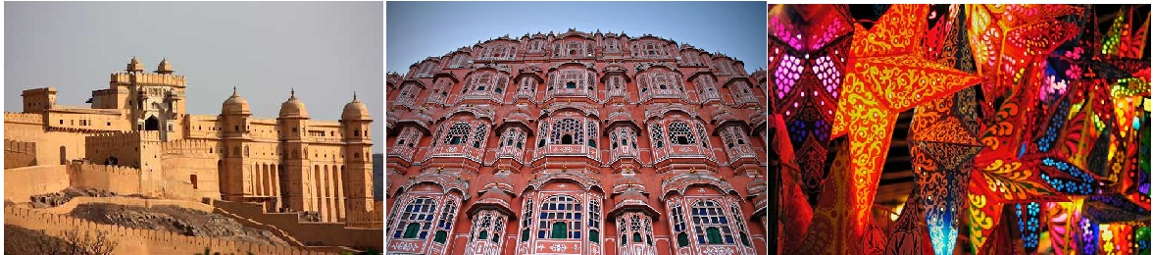
今早特別安排印度古式瑜珈體驗課程：源自五千多年前的印度，動作緩慢優雅、講求身心靈平衡的瑜伽，讓我們一起放慢腳步重新體驗身心靈的奧秘，隨著專業的瑜珈老師一起體驗全身的呼吸以及脈動。
安珀城堡 Amber Fort：建築於山丘上的安珀城堡，是ㄧ座居高臨下巨大城堡。這裡是喀加瓦王國(Kachwaha安珀王國)的首都；包括有象頭神門、公眾大廳、歡喜廳、勝利廳、蒙兀兒花園等。在市內設計了水道環繞四周，可以想像曾經在此度過涼快、舒適生活的王公家族歡樂宴會的場所。勝利廳的四周牆壁鑲著寶石和彩色玻璃鏡片，由如萬鏡之宮般的(鑲嵌鏡片和彩色寶石手法，與泰姬瑪哈陵如出一轍)，富麗堂皇之精緻，可說是堡內最美麗的宮殿。特別安排：搭乘吉普車上下山。
午後前往地毯編織工廠及珠寶店，安排穿著【傳統服裝體驗】：女性的服裝為莎麗、男性另有印度傳統服飾。
貝拉廟 Birla Temple：由當地富商出資興建的白色大理石建築，又稱之為印度財神廟之貝拉廟；在粉紅捷布市內，全白的外觀顯的很特別。建築樣式是傳統的印度廟，但內部的風格非常獨特。有基督教堂的彩繪玻璃；當然是以印度神話的諸神為主題，白色寺廟配上色彩繽紛的彩繪玻璃，極為漂亮。
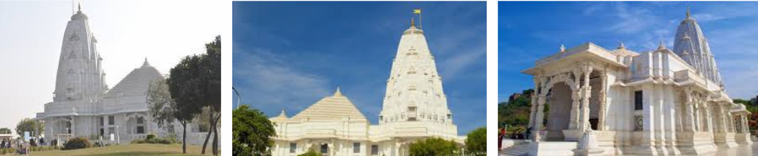
✿餐食：早餐：飯店內自助式/ 中餐：飯店內自助式/ 晚餐：飯店內自助式
✿住宿：☆☆☆☆☆ Fortune Select Metropolitan Hotel 或Indana Palace Jaipur或同級

第四天 捷布JA IPUR (100km,約2H)艾芭奈麗ABHANERI (110km,約2H)
巴拉特普爾BHARATPUR【凱奧拉德奧國家公園KEOLADEO NATIONAL PARK】
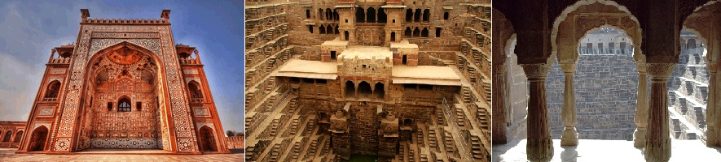
艾芭奈麗地下宮殿Abhaneri：亦稱月亮水井，距今1300年的古宮殿建築模式。因為拉賈斯坦邦為印度的沙漠區，所以歷代統治者都會思考如何蓋一座完美的避暑宮殿；而在西元九世紀的時候，執政的拉基．夏特王想到了一個特別的好辦法，他命人由地表往下挖掘，約挖了11層樓的深度，造就一座歷史上最華麗的地下宮殿。
凱奧拉德奧國家公園Keoladeo National Park(搭乘人力三輪車：2人一部)：又稱凱奧拉德奧•蓋納國家公園，位於印度拉賈斯坦邦珀勒德布爾，印度的國家公園之一。它是著名的鳥類保護區，在冬季時，有許多候鳥會在此棲息。凱奧拉德奧國家公園Keoladeo National Park 1985列入聯合國UNESCO文化遺址，位於印度西北部的拉賈斯坦邦，佔地面積29萬平方公里，曾經是過去王公貴族的守獵天堂，也是冬季中國、西伯利亞、阿富汗、土耳其的水鳥的樂園，其中包括珍貴的西伯利堅丹頂鶴鳥在內，共有360多種鳥類在此棲息，3分之1在此築卵、是愛鳥人的夢幻樂園；其他也有機會看到鹿、印度朦、叢林貓、狐、豺、羚羊奇珍異獸。
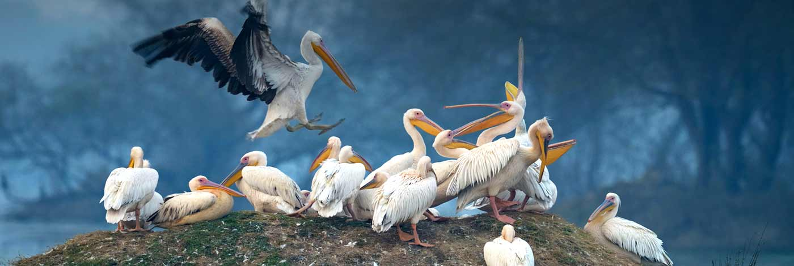
【特別安排】於酒店內享受印式下午茶（飲料+茶點）。
✿餐食：早餐：飯店內自助式/ 中餐：印度風味料理/ 晚餐：飯店內自助式
✿住宿：拉克希米維拉斯Laxmi Vilas Palace 或同級

第五天 巴拉特普爾BHARATPUR(15km,約20分)法特普希克里城FOTEHPUR SIKRI
❖ (45km,約1H)阿格拉AGRA
阿格拉從1526年巴伯爾大帝建國開始，就成為蒙兀兒帝國的首都。尤其在阿克巴大帝、賈汗季王與沙賈汗三位君王統治期間，阿格拉更成為繁榮的國都。現在的阿格拉，不僅是伊斯蘭文化風情濃郁的古都，同時也是教育、經濟的中心地。
法特普希克里 Fotehpur Sikri ：法特普希克里原義為勝利之城；蒙兀兒阿克巴大帝建於16世紀，為阿克巴精心規化的新都，三面城牆，長6公里，7座城門，動員數不清的工匠，融合伊斯蘭和印度教、耆那教的裝置藝術的獨特建築。為不明的原因，法特普希克里僅使用約15年，阿克巴一聲令下又遷回舊都，法特普希克里一度成廢墟。西元1986年入選聯合國教科文組織UNESCO列為保護的世界文化遺產。
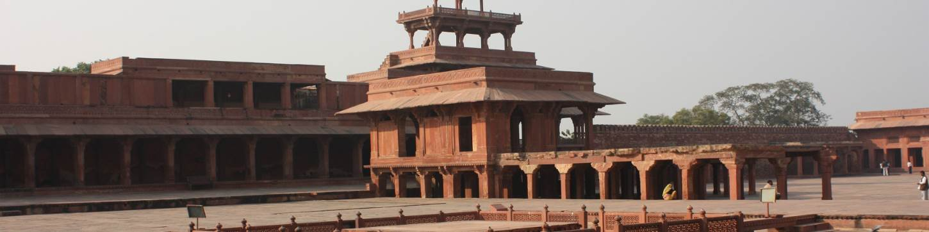
希金達拉Sikandra：阿克巴大帝陵寢這座陵墓是由阿克巴大帝下令建造的，卻是由他的兒子賈汗季王於1613年完成，採用紅色砂岩加上白色大理石圓頂打造而成，位於南面正門以 馬賽克綴成的圖飾，構想大膽又極盡華麗。
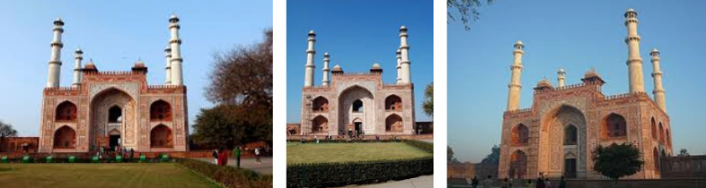
✿餐食：早餐：飯店內自助式/ 中餐：飯店內自助式/ 晚餐：飯店內自助式
✿住宿：☆☆☆☆☆ Crystal Sarovar Premiere Hotel 或同級

第六天 阿格拉巡禮~泰姬瑪哈陵 Taj Mahal
如果愧疚在這裡找到庇護，像一個人得到寬恕，他就可以脫離罪惡感而自由。
如果一個罪人尋路來到這裡 他過往的錯就可以洗滌面淨。
廳堂裡的嘆息引起更多悲鳴，連太陽、月亮都留下眼淚。
在這世上有了這座建築，造物者的榮耀才因而顯現。 ～沙迦罕～
泰姬瑪哈陵 Taj Mahal：懾震人心、建築史上的藝術結晶，於1983列入聯合國UNESCO文化遺產
泰姬瑪哈陵 (Taj Mahal)；融合印度、中亞、波斯等地回教風格，由於造型比例完美，使其享有世界七大奇觀之一盛名。泰姬瑪哈陵的名稱，是沙迦罕皇帝鍾愛的皇后，慕塔芝˙瑪哈之名變化而來的，並非宮殿，而是一座巨大的陵墓。中央主體以白色大理石建構出雄偉莊嚴的白色殿堂；主體正面門扉裝飾著優美的回教可蘭經文。占地範圍很廣，包括 : 前庭、正門、蒙兀兒花園、水道、噴水池、墓主體和左右兩座清真寺。建築概念來自平衡、對稱，並且與數字4有關。在伊斯蘭教信仰中，4 是非常神聖的數字，其中的4 座小圓塔、4 支尖塔和4角庭園等，都是平和與神聖的象徵。從入口進入後，先經過前庭，即可看見位於右方的正門，頂端前、後各有11個白色小圓頂，1個圓頂代表1 年，表示建造的時間為22 年。由導遊詳細敘說浪漫的愛情故事及其建築結構，讓您對這段世世代代傳頌、盪氣迴腸的愛情故事留下刻深的感觸。
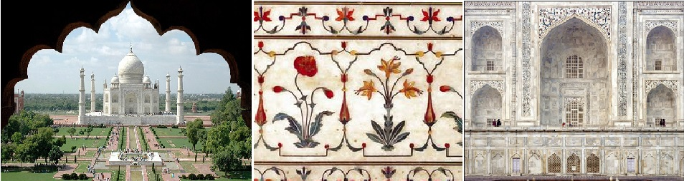
(泰姬瑪哈陵每週五關閉，行程若遇週五參觀泰姬陵，公司有權保留調整前後日行程參觀順序，敬請見諒)
午後前往大理石工廠參觀，精美的雕刻藝術令人嘆為觀止。
阿格拉堡 Agra Fort：由紅色砂石所建築而成並於1983列入聯合國UNESCO阿格拉堡 (Agra Fort)，又名紅堡。高大的城門和城牆，樣式融合印度及中亞風格，洋溢著粗獷氣質。當時城堡主要功能是為了防禦敵人，後來才變成皇室住所。堡內的建築物，由許多不同風格的宮殿所組合而成，都是歷任的蒙兀兒君王所建。您可感受街道較狹窄，並保有中古世紀的風貌。
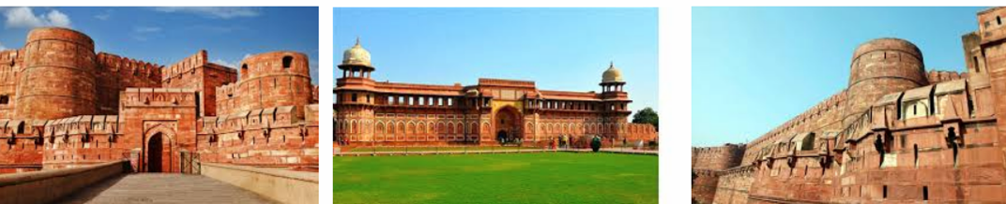
✿餐食：早餐：飯店內自助式/ 中餐：飯店內自助式/ 晚餐：飯店內自助式
✿住宿：☆☆☆☆☆Crystal Sarovar Premier Hotel 或同級

第七天 阿格拉AGRA (200kms,約4hrs)德里DELHI
阿克薩達姆神廟Akshardham Temple(途經)：這座於2005年建成的新印度教寺廟，全手工雕刻，沒有用任何的鋼材，花了五年的時間，由11,000名自願者共同努力建造。作為最大的印度教寺廟建築群，中心建築完全用石塊砌築，展示了古老的印度教文化、精神和建築。
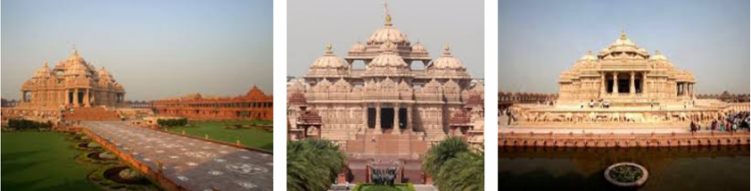
蓮花寺Lotus Temple：巴哈伊教所興建的一座寺廟，巴哈教室宣揚人類和平統一、宗教與科學調和的伊斯蘭新興宗教。與印度教的世襲階級制度不同，無論是誰都能來這裡進行純粹的祈禱、冥想，因其以白色大理石建造的巨大蓮花造型為外觀，所以又名「蓮花寺」。
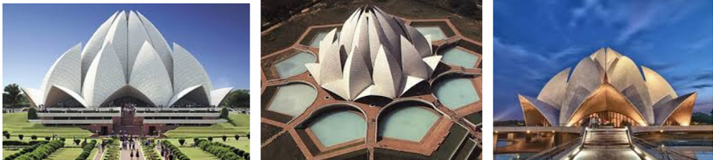
古德卜高塔建築群Qutb Minar and its Monuments Delhi：融合了印度教與回教色彩的五層石塔，是德里最具代表性的遺跡。擁有全印度最高石塔的古德卜高塔建築群，是印度最早的伊斯蘭教統治者興建的建築。古德卜高塔是奴隸王朝德里蘇丹國的創立者，古德卜烏德汀艾巴克Qutab-ud-din Aibak為紀念1192年，阿富汗回教征服印度教拉吉普特王國而建的勝利之塔。
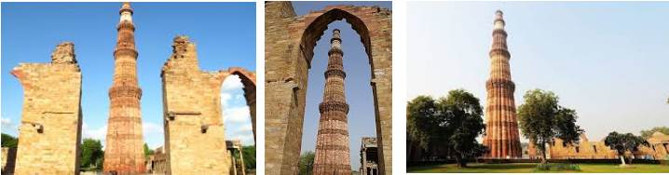
✿餐食：早餐：飯店內自助式/ 中餐：印度風中式料理/ 晚餐：印度風中式料理
✿住宿：Country Inn & Suite by Radisson Sahibabad Hotel 或同等級

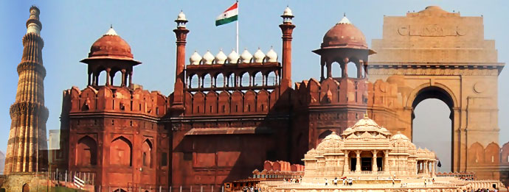
第八天 德里DELHI桃園
早餐後，(如時間許可) 將安排前往茶葉店購買紀念品及新德里的購物天堂-詹帕特(Janpath. St)；琳琅滿目的錫器、香料、手工刺繡、披肩等等讓您愛不釋手。
後前往機場返回溫暖的家。帶著充滿驚嘆號以及游離於亙古與現代的矛盾情結，多日來的印度歷練，相信您對生活，對生命會有另一番體驗。
✿餐食：早餐：飯店內自助式/ 中餐：機上套餐/ 晚餐：機上套餐
✿住宿：溫暖的家


印度旅遊注意事項
✿旅遊地區:北印金三角行程－德里、捷布、阿格拉
冬季10月至3月: 約15-25度 請準備薄長袖、毛衣及冬季外套
夏季 4月至9月: 約29-38度 請準備純棉T恤、防曬用品、薄外套、帽子、太陽眼鏡、長袖襯衫、雨傘、泳衣(飯店有游泳池設備)
✿氣候及塞車狀況非我司能掌握，當地導遊將因應天氣及車況做行程順序的調整，敬請貴賓諒解。
✿印度素食是可以食用蔥、薑、蒜、蛋、奶等，中華料理餐廳亦然，多數僅能以蔬菜、印度式豆腐(口感較酸)等食材料理為主；若為飯店內用餐或一般餐廳使用自助餐，亦多數以蔬菜、沙拉、水果等佐以白飯或麵食類。故敬告素食貴賓，印度團體素食餐之安排，無法如同台灣豐富多變化，建議素食貴賓能見諒並自行準備素食罐頭或泡麵等，以備不時之需。
✿許多印度景點具有數百年的歷史背景，為顧及其文化建築之保存及維護，部分景點須脫鞋並由館方暫時保管，請準備濕紙巾或可更換的襪子以備不時之需。部分景點遊覽車不能任意進城或任意停車，許多的遊覽需要以步行來完成，提醒貴賓穿著舒適合腳的鞋子，避免造成步行不適的現象。
✿印度的硬體設備(如5*飯店)與國內評鑑水準有落差，讓您以當地生活水準視之。房間均提供兩小床房型，若您指定大床房型，需視飯店提供為主，並無法保證一定有大床房型或三人一室加床(須另外加價)，因區域酒店構築限制，造成不便敬請見諒。
印度皇宮飯店多為古蹟加以整修後改為飯店，房間尺寸大小不一，將由飯店隨機安排。
✿飯店內沒有牙膏、牙刷、拖鞋，敬請自帶。印度飯店內大部分有提供飲用熱水或煮水器具。
飯店大多附設有游泳池，旅客可自備泳衣。
✿小費：在南亞地區適時給予服務人員些許小費，是一種國際禮儀，也是一種實質性鼓勵與讚許；然而小費之收取非硬性強收，對於沿途為各位服務的領隊、當地導遊及司機，您可視行程中之表現：如表現佳，可給予全額或再額外加給以茲鼓勵，如表現不盡理想，您可斟酌給予。以下僅將各項有必要給予小費的建議如下，以供參考：
✿房間清潔小費：每房美金１元。
✿飯店行李小費：每件行李美金１元 (按次計算) 。
✿坐吉普車小費：每人美金１元。
✿ 搭乘三輪車小費：每人美金１元。
✿領隊.導遊.司機小費：每人每天美金１０元； 8 天團每人美金80 元。
✿.部分行程含國內航班(如9W/AI/6E等)，可攜帶手提行李1件，託運行李1件(9W/6E托運行李限重為15公斤；AI限重為25公斤)，若行李超重需於機場額外支付超重費用(依各航空公司規則，約USD4-8/公斤)。

印度電子簽證所需證件資料
✿申辦簽證者,本人需在台灣境內才可辦理。
✿ 護照正本效期６個月以上，入境時要有半年以上效期，一定要有簽名，簽名不能塗改，護照要有至少一頁空白。
✿５公分ｘ５公分白底彩色近照二張（一定要六個月內近照不能跟身份證，也不可與護照相同，如護照身份證六個月內新辦除外）
✿身分證正反面影印本一份。
✿印度簽證旅客資料表。
✿未滿18歲，家長未同行者需附上英文同意書、父母簽名蓋章及父母雙方身分證正反面影本。
✿ 簽證工作天數3~5天。
✿＊＊＊2012年8月6日起，印度台北協會公告停止急件服務，請特別注意！工作天數計算方式：交件給團控單位上網登入成功後，第二天送件，第三天下午始得以領件！敬請各位留意日程，以免耽誤行程！謝謝！（如果資料不齊未能上網登記成功，就無法於第二天送件）
✿照片規格與美國簽證規格相同，故可直接告知照相館沖洗美簽規格的照片即可。
✿敬請於繳交證件護照時,回答幾個簡單問題：
１.是否曾經到過印度？ 時間是什麼時候？
２.如果有，請問前往哪個城市？
３.如果是很多次，請提供上一次去的地方即可。
４.如果忘記何時或前往哪裡，請直接提供上一次去印度，有印簽的護照給我們即可。
✿持有外國護照者，請由所屬國家之印度外館申請，如果欲從台灣申請印簽，必須提供超過六個月以上之居留證明，未超過６個月必須加收新台幣６００元，工作天為５天。
✿以上事項僅指印度觀光簽證，商務簽證請另外電洽！✿

印度當地資訊
✿語言:印度語、英語和另外22種語言。
✿宗教:印度也是一個宗教色彩非常濃厚的國家，是眾多宗教的發源地，幾乎能在印度找到世界上所有的宗教，被稱為「宗教博物館」。全印度約有70%的人口信仰印度教，其他的主要宗教團體還有伊斯蘭教（15%）、錫克教（1.9%）、耆那教，又因早期敘利亞基督教的傳入和近現代受到英國殖民統治，基督教（7%）盛行。佛教起源於印度，如今在印度的影響力比較小，佔總人口的5%，但佛教的傳播對印度周邊的國家卻有相當大的影響。
✿電壓:220V，這裡的插座是2孔圓插座，需攜帶插座轉換孔。
✿貨幣:印度盧比；匯率1美元約= 60 RP(印度盧比)。
✿電話:台灣的行動電話可漫遊。
台灣撥打至印度: 002 + 91 + (地區區碼) + 電話號碼。
印度撥打至台灣: 00 + 886 + 2 (地區區碼) +電話號碼。
✿時差:印度全國僅一個時區，較台灣慢2小時30分鐘。
✿醫療保健藥品:本公司接受法規之規範，恕不提供任何醫療藥品，個人藥品及其他必需品請自備。
其他旅遊注意事項
✿.本行程交通住宿及旅遊點儘量忠於原行程，有時會因飯店確認關係，行程前後更動或互換觀光點。如遇特殊情況如觀光點休假、住宿飯店調整或其它不可抗拒之現象，行程安排以當地為主，敬請諒解。
✿團體機票，需團去團回不可脫隊。
✿本行程包含旅行業責任保險【意外死殘保額新臺幣500萬、意外醫療保額新臺幣20萬 (實支實付)】
✿航空公司座位安排：本行程全程使用『團體經濟艙』機票，不適用於出發前預先選位，也無法事先確認座位相關需求（如，靠窗、靠走道..等），且座位安排乃依英文姓名依序排列，同行者有可能無法安排在一起，敬請參團貴賓了解。
✿【中華航空提醒】：因受飛行考量及法規限制，CI/AE每航班及艙等有可收受嬰兒數量上限，報名時請先向業務詢問，並提供父或母以及嬰兒姓名年齡，待中華航空確認後，方算報名成功。
✿【雙重國籍旅客特別注意事項】
01.依外交部相關規定，國內外旅客進出我國國境均須持用同一本護照，不得持用二種護照交互使用。例如：前次入境時持台灣護照入境，下次離境時就必須以台灣護照出境。反之亦然。
02.不論在臺灣地區有無戶籍，凡持外國護照入境者，應持外國護照出境，且以外國護照入境者不得在臺辦理戶籍登記或恢復在臺原有戶籍。
✿為維護旅遊品質及貴賓們的權益，以不變更行程內容為前提，將依飯店具體確認回覆的結果，再綜合當地實際交通等情況，為貴賓們斟酌調整並妥善安排旅遊行程、飯店入住之先後順序或旅遊路線，請以說明會或最後確認的行程說明資料為準。
✿本行程設定為團體行程，故為顧及旅客於出遊期間之人身安全及相關問題，恕無法接受脫隊之要求；若因此而無法滿足您的旅遊需求，建議您另行選購團體自由行或航空公司套裝自由行，不便之處，尚祈鑑諒。
✿為考量旅客自身旅遊安全，並顧及同團其他旅客之旅遊權益，年滿70歲及行動不便之貴賓，若無親友陪同者，請事先告知敝公司，讓我們為您提供專業的建議。
✿【入出境須知】
A.2015入境台灣新規定
01.衛生福利部食品藥物管理署2014年6月5日公告，自2015年7月1日起，郵寄、快遞藥品回國或自行攜帶「超量」藥品返國，一律應於輸入前事先申請進口同意書；
02.違反者依藥事法規定，最重可處10年以下有期徒刑。
03.在食品藥物管理署所公布的名單之中，除了萬金油、胃藥、口服維生素與中藥材等藥物之外，隱形眼鏡也歸類在限量名單之中，每名民眾不可攜帶超過6對以上。
04.自新規定上路之後，民眾以郵寄或快遞方式寄送藥品回國前，需向食品藥物管理署申請進口同意書。
05.「非處方藥」每次寄送回國數量不得超過12瓶或軟管類12支或總量1,200顆，且於6個月內不得重複申請；寄送「處方藥」則不得超過處方箋合理用量。
06.其餘之相關訊息，請參考(個人輸入自用藥品規範專區) http://www.fda.gov.tw/TC/site.aspx?sid=3928
B.隨身攜帶物品新規定
※那些東西可以帶上飛機？( 2007.03.01新規定 )
總重量100ML：口紅、唇蜜、面膜、面霜、乳液、隱形眼鏡藥水、保濕液、保養霜。固態口紅可以直接帶、唇蜜要放入透明夾鏈袋；面霜、乳液、隱形眼鏡藥水、保濕液、保養霜應先放入小罐，再放入透明夾鏈袋內，主動申報受檢。
01.嬰兒食品：分開袋裝交安檢員檢查。
02.飲料：通過安檢線後再買。
03.保溫瓶及容器：空容器才可以。
04.無法分辨屬液體或膠狀物怎麼辦？裝入托運行李(當然不能帶汽油等易燃物及自動噴霧器等危險物品)。
05.沒有透明夾鏈袋怎麼辦？機場免費提供。
06.機上服用藥物：藥品須先交安檢員檢查。
C.禁止托運行李
01.違反行程中各地政府規定者(台灣安檢規定)、(檢疫規定)禁止放置於行李中。３C產品備用鋰電池，搭機禁託運 (違者，罰兩萬元至十萬元罰鍰)
02.手機、相機、MP3、手提電腦等電子消費產品之備用鋰電池禁止放入託運行李箱，以防短路起火。
03.每人限帶一個香菸打火機(藍焰之防風打火機不得攜帶)如同攜帶液體、凝膠狀物體及壓縮氣體物品的規範一樣，打火機亦需以透明夾鏈塑膠袋妥善放置，於通過安全檢查時取出供安檢人員作目視檢查。
04.加熱式便當不允許以手提方式攜帶上機或置於行李箱託運，因其產品含有氧化鉀成分。
05.急凍噴霧殺蟲劑雖然無毒，但其零下超低溫的凍氣直接對人或是寵物噴射都是相當的危險，因此禁止以手提或託運方式攜帶。
D.軍人/役男/接近役齡男子出國須知
01.若您是軍人者→出國必須蓋兩種章：
【持照人出國應經核准】
【 年 月 日之前同意出國 字第 號核准】
02.若您是役男者→出國前必須前往戶籍所在地之鄉鎮市區公所兵役科(課)蓋兩種章：
【持照人出國應經核准尚未履行兵役義務】
【役男出國核准 年 月 日前一次有效 縣 市公所】
※役男是指年滿十九歲當年一月一日起至年滿三十六歲當年十二月三十一日止尚未履行兵役義務之男子。
E.其他：
01.雙重國籍者→進出中華民國國境，須使用同一本護照進、出國境。
02.本行程所載之護照、簽證相關規定，對象均為持中華民國護照之旅客，若貴客擁有雙重國籍或持他國護照，請先自行查明相關規定，報名時並請告知您的服務人員。
※相關規定請參考網站：內政部移民署全球資訊網
✿【個資保護】
A.個人資料蒐集之隱私權政策
01.當您參加本公司旅遊團體，我們將必須保留您之個人資料，以利旅遊業務之辦理、或與旅客聯繫、完成交易、提供服務，本公司就您的個人資料之利用區域限於參加團體旅客之所在國家以及台灣地區；在此情況下，本公司將明白告知使用者。除非法律允許無須事先通知之外，本公司不會蒐集或使用您所提供的個人資料在其他無關的用途上。
02.為了遵守法律、依法抗辯或執行合法商業行為之必要，我們可能使用您的個人資料，在此情況下，我們將特別留意您的權益以及確保公平、合法、以及符合比例原則地使用您的個人資料。
B.個人資料的處理
01.您提供的個人資料將可能用於維繫您與本公司之間的客戶關係。我們會利用、分析這些資料，以達到符合您對我們的要求以及回應。除非您有其他特別的指示，我們將傳遞您可能有興趣的本公司各種商品資訊、專案活動、其他商品服務以及相關資訊。如果您不願收到此類資料，請您於提供個人資料時直接告知即可，您隨時可以選擇日後不要再收到任何相關資料。
02.本公司始終致力於提供最好的旅遊服務與產品品質。歡迎您提供寶貴的意見協助我們進步與提升！期盼您在行程結束後，填妥「顧客意見調查表」，密封之後，交由領隊帶回。謝謝您的合作！
～～～ 敬祝您 旅途愉快 ～～～

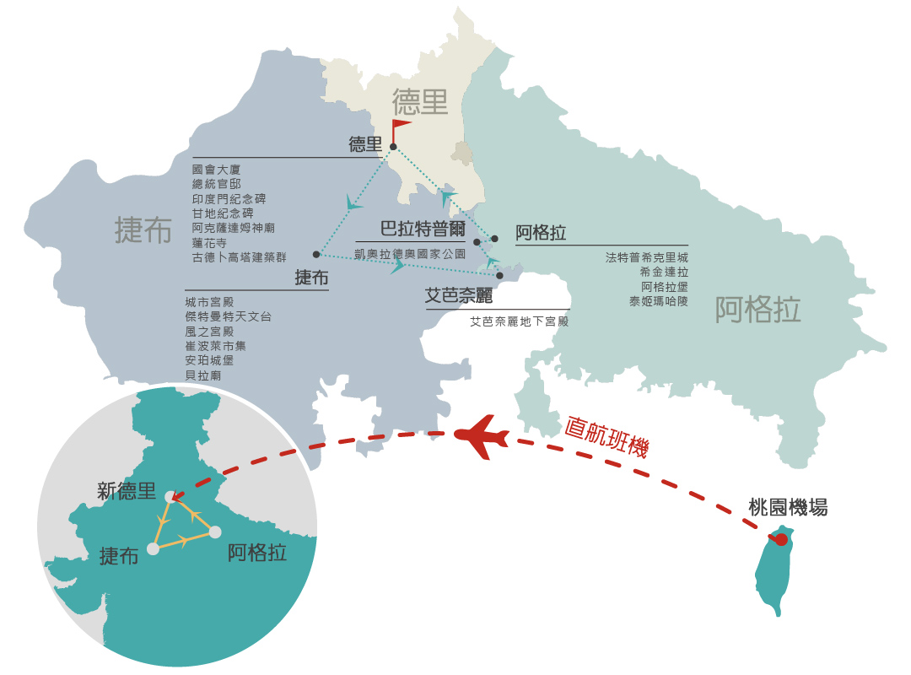

印度簽證基本資料表
以下資料皆為印度簽證所需資料，請確實填寫，不得遺漏。謝謝…
**簽證處正式公告 申請紙本簽證時申請人請務必在國內方可辦理**

請以中華民國護照申請；必備資料：
- □電子簽證:護照影本(回程日六個月以上效期)。 □紙本簽證: 護照正本(回程日六個月以上效期)。
- 身分証正反面影本，清晰不可寫字，正常尺寸印於A4紙。
- 5X5cm 美簽規格相片1張 (彩色白底深色衣服六個月內近照，肩膀線條在照片上要靠到邊緣，
不可與護照(含內頁有相片的其他簽證)及身分證相同，若海關因相片與本人有差異而拒絕入境者，
請自行負責。) (如有去尼泊爾(含倫比尼)請再加附2張2吋照片!!)
- 申請人如為記者、公職或軍職，敬請事前告之，並提供正確之工作資料。如有隱瞞，將導致簽證被拒，
日後亦無法申請！
5. 電子簽證每人最多只能一年申請兩次，從核發日起120天內需使用。

*很重要請務必填寫*
□ 電子簽證：從首次入境印度的第1天開始起算60天內可『兩次』進出 □紙本簽證：一年多次
*中文姓名 |  |  | 英文姓名
*現居地電話 |  |  | *手機電話
*現居地址
*最後學歷 | □學齡前 □小學 □國中 □高中 □大學(專) □碩士 □博士
*工作職稱 | □有工作者: □ 出家眾 (師父)  □家管 □學生(*家庭主婦、學生者請填上配偶或父(母)親之任職公司資料。)  □退休 □待業(*若退休、無業者須填上之前任職公司資料。)
*公司(寺院)
中/英文名稱
*公司(寺院)地址
若是軍警人員請填單位名稱、郵政地址、職務和職級
出發日與入境地點
(參團可不填)
此次居住飯店+電話
(參團可不填)
*舊印度簽證資料  *很重要請務必填寫  □去過(請填右欄)  或提供舊簽證影本  □沒去過可免填. | 簽證號碼 |  |  | 簽證種類
*舊印度簽證資料  *很重要請務必填寫  □去過(請填右欄)  或提供舊簽證影本  □沒去過可免填. | 發證日期 |  |  | 發證地點
*舊印度簽證資料  *很重要請務必填寫  □去過(請填右欄)  或提供舊簽證影本  □沒去過可免填. | 入境城市 |  |  | *若忘記舊簽證資料,請務必勾選去過，並告知大約前往的年份及月份。
**若因個人因素或因所填之資料不符，導致電子簽證遭退件拒發，原電子簽證之費用將無法退還，
且須改送正式的紙本印度簽證，費用為NT3500。**

